Муниципальное общеобразовательное учреждение
средняя общеобразовательная школа
с. Свищёвки им. П.И. Мацыгина Белинского района Пензенской области

442257, Пензенская область, Белинский район, с.Свищёвка, ул. Школьная, д. 1а
Телефон 8(84153)3-92-69

Всероссийская акция «Летопись добрых дел по сохранению природы»

Тематическое направление проекта: экологическое просвещение и распространение природоохранных идей.

Выполнили учащиеся 9 класса: Исаева Оксана Алексеевна
Тема проекта «Нам не жить друг без друга».

Иртуганова Юлия Ильдарьевна
Шувалова Елена Михайловна

Руководитель: Гугина Любовь Сергеевна –учитель биологии
с.Свищевка

Три клада у Природы есть:
Вода, земля и воздух-
Три ее основы.
Какая бы не грянула беда-
Целы они –
Все возродится снова.

Но если…
Впрочем, в наш жестокий век
Понятно всем, Что это если значит.

О, человек!
Природа-Мать ни рек
И ни морей от глаз твоих не прячет.
Ни росных трав, ни голубых небес…

Цени ее доверие, Природы!
Не обмани его!
И в темный лес
Входи,
Как в храм под мраморные своды.
С.Викулов

1.Вступление. стр.-1
2.Основная часть. «Нам нежить друг без друга». стр.-2
а) «Птица крепнет в полете ,а человек в труде.стр.-2
б)Акция «Поможем реке»стр.-3
в) Акция «Здоровый лес»стр.-6
г)Конкурс загадок стр.-7
д) Проект «Тропинка с чудесами».стр.-8
3.Заключение.стр.-9

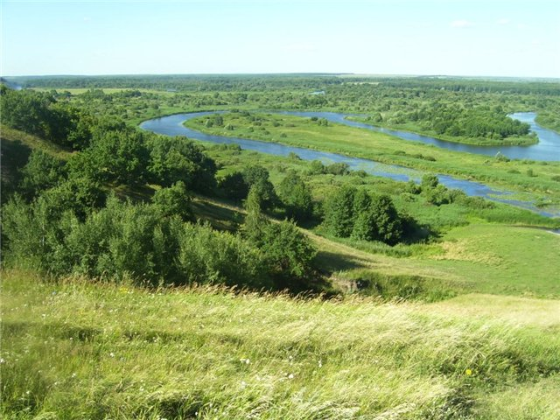
«Мы сами должны быть изменением,
которое мы хотим увидеть в мире».
Махатма Ганди
Задачи :формирование чувства гражданской ответственности за экологическую обстановку своей малой родины ,закрепление в процессе практической деятельности теоретических знаний, полученных на уроках естественнонаучного цикла ,приобретение навыков работать по возрастным группам.
1.Вступление.
Формирование экологической культуры начинается с детства .Очевидно ,что сохранение окружающей среды и социально-экономическое развитие территорий неразделимы. Движение общества вперед, высокое качество жизни и здоровье его населения возможны только при условии сохранения окружающей среды и экологической безопасности .Поэтому не случайно вопросы экологического воспитания , просвещения и культуры в нашем селе Свищевке и в нашей школе являются приоритетными. Каждый гражданин должен не только знать об экологических проблемах села, но и уметь их преодолевать, а ещё лучше этих проблем не создавать. Такое поведение посильно только экологически грамотному человеку, способному правильно оценить результаты своей деятельности и умеющему не наносить вред окружающей его среде, обладающему культурой поведения и навыками бережного отношения к природе. Экологическое просвещение и распространение природоохранных идей – это система эколого-просветительской деятельности, способствующей формированию экологической культуры жителей села Свищевки. Она направлена на изменение сознания людей, на формирование новых стереотипов поведения, что в конечном итоге должно привести к изменению стиля их жизни, к экологизации их мировоззрения. Эколого-просветительская деятельность управления ориентирована на все возрастные и социальные группы населения села: дошкольников, школьников и взрослое население.

… Разрушение природы будет продолжаться…
Пока она остается источником огромных
Индивидуальных прибылей».
Сен- Марк
2.Основная часть .«Нам не жить друг без друга»
В начале 2010 года стартовала Всероссийская акция «Летопись добрых дел» по сохранению природы .Перед учащимися школы встала задача принять активное участие в реализации этой программы, потому как не сегодняшним подросткам принадлежит будущее. Мероприятия, проводимые в школе, привлекают молодое поколение к различным формам природоохранной деятельности (исследовательская, практическая, агитационно-пропагандистская, культурно-развлекательная), помогают стать им социально активными гражданами села, приобрести навыки решения экологических проблем, самим заниматься просветительской работой.
В экологическом движении села заметным явлением стала акция «Мое село-моя маленькая планета»: произведена санитарная очистка заброшенной территории возле сельского клуба ,в акции принял участие отряд из 23человек учащихся 9-11 классов и сельской молодежи, собран и вывезен бытовой мусор на школьном тракторе с площади 500 м2.
В отчетном году на конкурс было представлено 5 проектов по самым разнообразным и значимым для своего села экологическим проблемам: озеленение школы, села, создание мини-парка на пустыре, очистка реки, родников, улиц от бытового мусора, посадка деревьев и т.д. Именно такая работа помогает привлечь в экологическое движение села наиболее активную часть подростков, помогает им на практике усвоить и закрепить биологические и экологические знания, полученные во время учебного процесса в школе. В результате акции «Зеленый субботник» было убрано с площади 350 м2 (12тн) мусора; облагорожена территория у 2 родников: за деревней Бондовка и местечко называемое «Рябиновка». Выпущено и распространено около 50 листовок следующего содержания: «Не плюй в колодец, пригодиться воды напиться», «Пролитую воду всю не соберешь», «Птица крепнет в полете , а человек – в труде», «Без труда не вынешь и рыбку из пруда». На родниках были расклеены листовки о чудодейственной силе родниковой воды, о недопустимости загрязнения питьевых источников:
Там, где корни вьются,
На лесной тропе,
Маленькое блюдце
Спрятано в траве,
Каждый, кто проходит,

Подойдет-нагнется
И опять в дорогу
Силы наберется
Возле памятника землякам-героям юные экологи посадили 20 саженцев деревьев(рябинки, сирень) и рассаду многолетних цветов. Совет отцов организовал благоустройство территории детского сада: покрашены скамейки, детские качели, горка и турник на детской площадке. Проведена экологическая акция «Руки прочь от детской площадки!» Для родителей учащихся и населения близ лежащих домов проведены беседы учителем биологии Гугиной Л.С. на темы: «Дерево - мой друг», «Люби и знай свой край», о вреде бытового мусора.

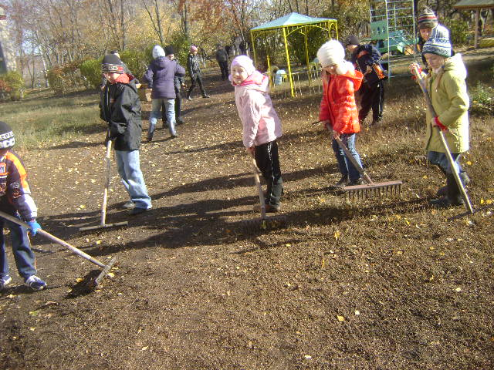
Также проведена большая работа по благоустройству территории за остановкой автобуса в центре села: территория очищена от бытового мусора, сухих кустарников, травы.
На уроках технологии под руководством учителя Парфенова Е.В. учащиеся 8-9 классов монтируют информационный экологический щит «Чистая территория – лицо родного села».
Работа экологического отряда под девизом: «Охранять природу-это здорово!» продолжалась в течение всего лета .В акции «Поможем реке» приняли участие 9 учащихся 9-11 классов .Русло реки ,длиной 300метров освобождено от зарослей камыша, рогоза, кустарника ,упавших веток, мешающих течению реки .Помимо природоохранной работы учащиеся занимались научно-исследовательской работой .
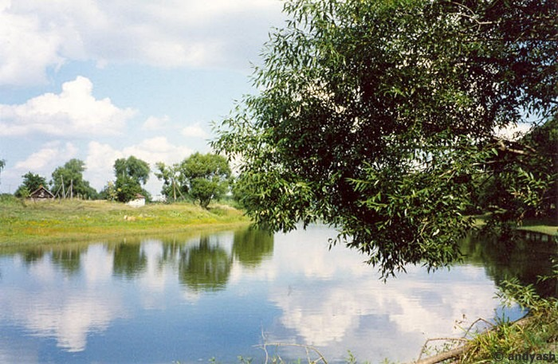
Цель работы: изучить скорость течения, глубину и ширину русла реки. Результат оказался следующий. Летом в 2010году: глубина реки составляет на мелководье -30 см, в середине реки-1,8м.,на противоположном берегу-40см.,по сравнению с прошлым годом глубина реки уменьшилась, так как уровень грунтовых вод падает . Замеры прошлого года (лето-2009года)- мелководье -40-45см., середина реки -2,1м., противоположный берег-45-50см.Ширина реки тоже значительно сократилась :в местах купания (на Сазоновке) -12м.,в прошлом году-13м.,за пекарней-10м., в прошлом году- 11м. Средняя скорость реки-0,12-0,13\сек.,не изменилась за год.
В районе деревни Мамлеевка жители села , в количестве-15человек провели акцию «Здоровый лес», очистив лес от валежника ,сучков и бурелома на площади -1гектар.В связи с пожароопасной обстановкой советом старшеклассников проведены профилактические беседы:«Пожар в лесу», «Живи зеленый друг» по населенным пунктам –д.Шипиловка ,д.Канищево и д.Мамлеевка.
Для организации подкормки птиц в зимнее время в школьном саду, на территории социального дома для престарелых, на территории бывшего сельского клуба развешены птичьи гнездовья, проведена акция «Каждой пичужке – наша кормушка».

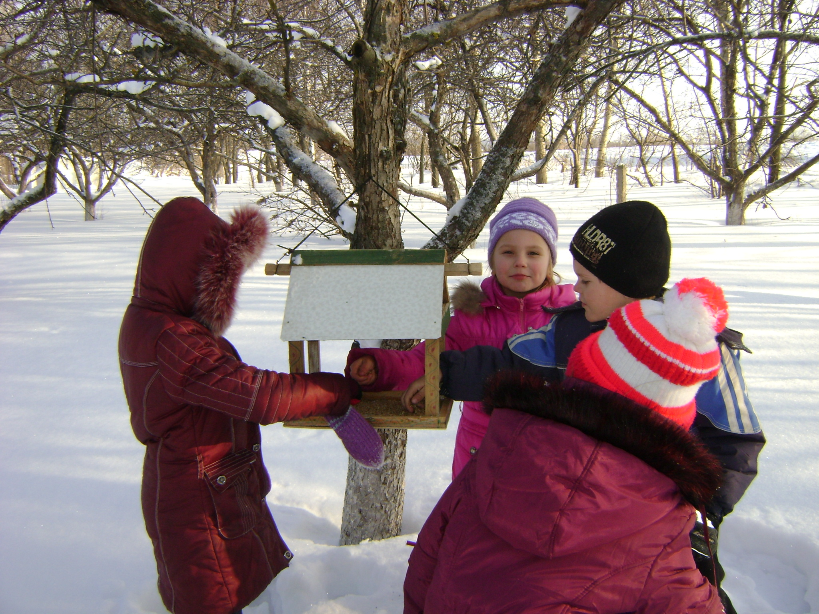
Посещая урочище «Шугай», каждый весенний сезон проводим акцию «Сохраним острова живой природы».
Особенным местом на территории школы считается «Аллея выпускников»,которую заложили в 1974 году, в момент открытия школы.
Могучие тополя надежно защищают школу от северных ветров, хранят тайну встреч и расставаний многих поколений выпускников.
Учащиеся школы проводили наблюдения за природой, фотографировали красоты родного края , участвовали в конкурсах экологических плакатов ,листовок, рисунков «Как прекрасен этот мир». Ребятами 9-10классов разработаны компьютерные презентации «За живую планету!», «Мое село - моя маленькая планета».
Учителя начальных классов провели конкурс загадок о воде и ее значении.
Цель конкурса: развитие у детей наблюдательности и пытливости, формирование поэтического взгляда на действительность ,умение выделить главное в наблюдаемом явлении природы.
К примеру самые значимые:
1.Очень добродушная, 2. В морях и реках обитает,
Я мягкая, послушная, Но часто по небу летает,
Но когда я захочу, А как наскучит ей летать,
Даже камень источу. (Вода) На землю падает опять. (Вода)
3.Я и туча, и туман, 4.С высоты большой срываясь,
И ручей, и океан, Грозно он ревет
И летаю, и бегу, И, о камни разбиваясь,
И стеклянной быть могу!(Вода) Пеною встает. (Водопад)
5.Он без рук ,он без ног 6.Под осоку на песок
Из земли пробиться смог, Уронили поясок.
Нас он летом, в самый зной, И лежит-да не поднять,
Ледяной поит водой. (Родник) И бежит –да не поймать. (Ручей)
7.Кто бежит по горным склонам, 8.К маме-речке бегу
Тараторя сам с собой, И молчать не могу.
И в густой траве зеленой Я ее сын родной,
Прячет хвостик голубой? (Ручей) А родился –весной. (Ручей)
Работа школы по экологическому воспитанию проводилась в течении всего 2010 года. Всего приняло участие: зимой – 45 человек, весной- 120человек, летом-130человек, осенью-150 человек.
Экологическое воспитание, благодаря комплексу познавательных, исследовательских и просветительских мероприятий, направленных на формирование экологического сознания детей, не только содействуют проявлению активной жизненной позиции и чувства личной ответственности за состояние природы родного края, но и помогают учащимся в профессиональном самоопределении. Продолжает формирование культуры отношения к окружающей среде - основы экологического мировоззрения будущих граждан нашей страны, помогает им лучше осознать свое положение в природе.
Другой наиболее интересной и эффективно работой по формированию основ экологической культуры детей и родителей является практико-ориентированный проект «Тропинка с чудесами».
Цель проекта - формировать у детей потребность в самостоятельном изучении природы, создавая развивающую среду экологического направления, формировать у школьников чувства гражданской ответственности за экологическую обстановку своей малой родины.
Одним из компонентов экологической развивающей среды является экологическая тропа, которая позволяет школьнику наглядно познакомиться с разнообразными процессами, происходящими в природе. В нашем лесу есть удивительно красивое место «Отрог», это уголок нетронутой природы, это уголок воспоминаний о далеком детстве ,которому посвятил стихотворение, выпускник нашей школы В.Т.Ротанов в 1990году.
« Посвящение отрогу».
Здравствуй, милый отрог
Нас, как в детстве, встречает крушина
И щемящая грусть,
Как цветов запоздалая синь.
И орешник продрог
От росы, в старой речке краснеет калина
И о венике новом
Грустит у дороги полынь
А в букете цветов
Посчитать: то ли чет, толи нечет
То ль печальная радость
А может быть, светлая грусть.
Нам достаточно слов
Остальное пусть время долечит
И останется в нас
Доброй памятью пусть.
Здесь мы- дети земли
Нашей родины малой
Этой родиной живы,
Как памятью жив человек
И сюда мы пришли
В край родной и усталый
Чтоб щемящее сердце
В Свищевке оставить навек.
Кто же нас не поймет,
Что себя мы считаем моложе
Это память нам мстит
Будто листьям, опавшим с берез
И поэтому год нам от года морщинки дороже
Хоть не видел никто
Невзначай навернувшихся слез.
Годы быстро прошли
Их теперь на десятки считают,
Но об этом когда
Вряд ли стоит жалеть
Ведь на юг журавли
Каждый год улетают
Но не могут туда
Навсегда улететь.
Эффективность проекта проявится не сразу. Экологическое воспитание - довольно длительный процесс, поэтому прекращать его нельзя.

« Не нужны тому руки,
Кто к открытым вещам
Очей не имеет»
М.В.Ломоносов
Заключение.
Экологическое воспитание необходимо начинать с раннего детства: проводить беседы, занятия, организовывать акции среди родителей, чтобы с раннего детства жителям нашего села прививалась любовь к
природе, формировалась ответственность и понимание того, что природное
окружение важно сохранять и приумножать.

Литература.
1.В дружбе с людьми и природой А.П.Букин Книга для учителя.
Москва «Просвещение» 2011год.
2.Задания и упражнения по экологии О.Н.Пономарева
Методическое пособие для учащихся 9-11 классов
Пенза 2006год.
3.Сборник загадок М.П.Карпенко. Пособие для учителя.
Москва «Просвещение» 2013 год.

План работы
 по экологическому воспитанию
МОУ СОШ с.Свищёвки

Девиз: «Охранять природу-это здорово!»

№ | Мероприятия | Дата  проведения | Ответственный
1. | Акция «Моё село- моя маленькая планета». | июнь | Совет старшеклассников
2. | Выпустить и распространить листовки о бережном отношении к воде «Не плюй в колодец, пригодиться воды напиться». | июль | Редколлегия  Совета старшеклассников
3. | Акция «Живи родник». | август | Новиков М.Н.
4. | Акция «Зелёный субботник». | сентябрь | Совет отцов
5. | Акция «Поможем реке Большой Чембар». | сентябрь | Группа юных экологов
6. | Акция «Здоровый лес». | сентябрь | Родительский комитет
7. | Акция «Сохраним острова живой природы».Посещение урочища «Шугаево». | октябрь | Гугина Л.С.
8. | Акция «Защити муравейник». | октябрь | Павлова О.В.  Иртуганова Н.И.
9. | Акция «Каждой пичужке – наша кормушка». | ноябрь | Парфёнов Е.В.
10. | Конкурс загадок о природе и природных явлениях. | ноябрь | Точилина Г.П.  Чугунова Ю.В.
11. | Продолжить проект «Тропинка с чудесами». | декабрь | Гугина Л.С.
12. | Экологический праздник «Экология- предмет: интересно или нет?» | декабрь | Гугин Н.И.
13. | Экологический утренник Путешествие в Экоград». | январь | Гуськова Л.А.  Лушников О.В.
14. | Экологическая сказка «Про девочку Машеньку». | январь | Бахлычёва Г.В.
15. | Цикл бесед «В дружбе с природой». | февраль | Зинькова Е.А.
16. | Тематические классные часы « С любовью к природе». | март | Классные руководители.
17. | Экскурсии «Сезонные явления в природе». | апрель | Точилина Г.П.  Чугунова Ю.В.
18. | Открытый урок-экскурсия «Растительные сообщества». | май | Гугина Л.С.
19. | Конкурс рисунков «Как прекрасен этот мир». | май | Гуськова Л.А.

